**7조 주제 발표**

2021.07.09

1. **주제 선정 및 기획 배경**

**ㆍ 주제** : 경기도 반려동물 등록 현황 및 실태 조사

**ㆍ 기획 배경**

2019년 등록된 반려견, 작년 대비 443.6% 증가

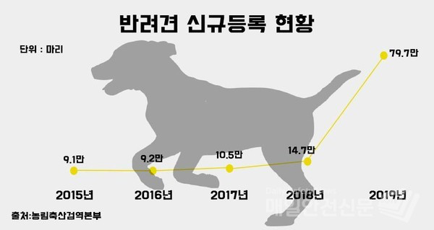

지역별로는 경기도(27.4%)에 신규 등록 반려견이 가장 많았다. 이어 서울(15.7%), 인천(7.5%) 순이다.

농림축산검역본부는 “반려동물등록제가 2008년 시범 도입 이후 2014년 전국으로 시행됨에 따라 신규 등록 마리수가 매년 증가하고 있다”고 설명했다. (2021-07-09 | 매일안전신문)

1. **활용 데이터 소개**

**가) 경기도 반려동물등록현황**

ㆍ 통계명 : 반려동물 등록 현황

ㆍ 통계 종류 : 경기도 읍면동별 반려동물의 수. 대행업체 등록 수,

인식칩별 등록 수 등 제공

ㆍ URL : <https://bit.ly/3ALVSKq>

**나) 반려동물 등록대행업체 현황**

ㆍ통계명 : 반려동물 등록대행업체 현황

ㆍ통계 종류 : 경기도 내 반려동물 등록대행업체 현황 / 업체명, 주소, 번호,

이메일 정보 제공

ㆍURL : https://bit.ly/3AMbY6T

**다) 주민등록인구 집계 현황**

ㆍ경기도 내 시군별, 읍면동별 주민등록인구 집계 현황

ㆍ통계 종류 : 경기도 내 행정구역별로 연령별/성별 주민둥록인구 월별 합계 제공

ㆍURL : https://bit.ly/3wmQ4nu

1. **분석 방향**

[반려 동물 등록 현황 - 읍면동 기준]

1. 인구 수, 등록 동물 수, 대행업체 등록 수 비율 막대(꺾은선)그래프

2. 인구 수, 등록 동물 수, 대행업체 등록 수 상관관계

3. 어떤 지역에서 내장형 등록이 많은지 :

전체 대비 지역별 내장형 등록 비율 지도 시각화

4. 어떤 지역에서 외장형 등록이 많은지 :

전체 대비 지역별 외장형 등록 비율 지도 시각화

5. 어떤 지역에서 인식표 등록이 많은지 :

전체 대비 지역별 인식표 등록 비율 지도 시각화

6. 지역별 내장형, 외장형, 인식형 등록 히트맵 시각화

7. 어떤 지역에서 1인당 등록 동물 수가 많은지 :

동물 소유자당 평균 등록 동물 수 지도 시각화

[반려동물 등록 대행 업체 현황 - 위도 경도]

8. 반려동물 등록 대행 업체 현황 위도 경도 기준으로 지도 시각화

9. 반려 동물 등록 수와 대행 업체 수가 비례한지 확인 :

반려동물 등록 대행 업체, 반려동물 등록 수 지도 시각화

**4. 최종 목표**

* 인구 수 대비 등록 동물 수와 대행 업체 수의 상관관계를 확인한다.
* 읍면동별 RFID의 선호도를 확인한다.
* 반려동물 등록 수 대비 대행 업체 추가가 시급한 곳을 확인한다.